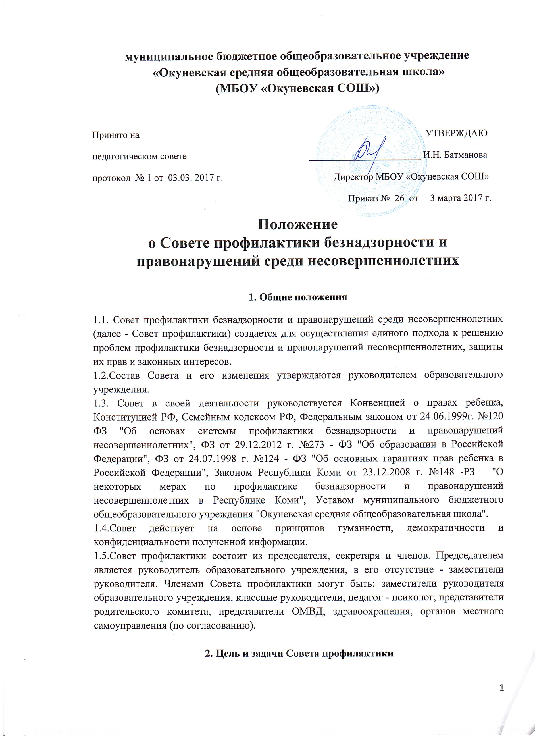
2.1. Целью деятельности Совета профилактики является координация деятельности и контроль работы педагогического коллектива по предупреждению правонарушений, принятия оперативных мер к учащимся и их семьям, склонным к нарушению закона и совершению правонарушений и преступлений.
2.2.Основными задачами Совета профилактики являются:
2.2.1.Профилактика безнадзорности и правонарушений среди обучающихся.
2.2.2.Обеспечение взаимодействия образовательного учреждения с другими субъектами профилактики на территории сельского поселения и района по вопросам профилактики безнадзорности и правонарушений среди несовершеннолетних, защиты прав детей.
2.2.3.Оказание помощи родителям (законным представителям) по вопросам воспитания детей.

3.Основные функции Совета профилактики

3.1. Совет профилактики осуществляет аналитическую деятельность:
- определяет причины и мотивы антиобщественного поведения учащихся;
- изучает состояние профилактической деятельности школы, эффективность проводимых мероприятий;
- обсуждает анализ результатов деятельности педагогического коллектива по профилактике безнадзорности и правонарушений, по работе с детьми "группы риска".
3.2.Совет профилактики осуществляет непосредственную деятельность по профилактике безнадзорности и правонарушений среди несовершеннолетних:
- выявление несовершеннолетних, а так же семей, находящихся в социально опасном положении;
- рассматривает персональные дела учащихся с антиобщественным поведением и принимает решение по данному вопросу;
- направляет в случае необходимости учащегося или его родителей (законных представителей) на консультацию к специалистам (психологу, медицинскому , социальному работнику и т.п.);
- проводит обследования условий жизни и воспитания детей в семьях, находящихся в социально опасном положении;
- осуществляет контроль за поведением и учебой подростков, состоящих на внутришкольном учете и в КПДН, вовлекает их в общественную жизнь школы, спортивные секции, кружки; контролирует занятость детей и подростков в летний период;
- проводит профилактическую работу с неблагополучными семьями;
- оказывает консультативную, методическую помощь родителям(законным представителям) в обучении и воспитании детей;
- организует и оказывает содействие педагогам в проведении различных форм работы по профилактике безнадзорности и правонарушений среди несовершеннолетних, охране прав детей;
- подготавливает ходатайства на рассмотрение педагогического совета и дальнейшее направление в территориальную КПДН и защите их прав об исключении обучающегося, не получившего общего образования и достигшего возраста 15 лет, из образовательного учреждения.

4. Организация деятельности Совета профилактики

4.1.Совет профилактики рассматривает вопросы, отнесенные к его компетенции, на заседаниях, которые проходят по мере необходимости.
4.2.План работы Совета профилактики составляется на один год, обсуждается на заседании Совета профилактики и утверждается руководителем образовательного учреждения. В течение учебного года по мере необходимости в план могут вноситься коррективы.
4.3.Заседание Совета профилактики является правомочным, если на нем присутствуют более половины его членов. Решения Совета профилактики принимаются большинством голосов его членов, участвующих в заседании. В случае равенства голосов, голос председателя является решающим.
4.4. Решение Совета профилактики оформляется протоколом, который подписывается председательствующим на заседании и секретарем.
4.5. Решения Совета профилактики доводятся до сведения педагогического коллектива, учащихся, родителей (законных представителей) .

5.Права Совета

Совет в пределах своей компетенции имеет право:
5.1.запрашивать от педагогов сведения, необходимые для работы Совета профилактики, а также приглашать их на заседания Совета для получения сообщений и объяснений по вопросам, рассматриваемым Советом;
5.2.рассматривать информацию, докладные записки от педагогов по вопросам поведения, успеваемости и посещаемости уроков учащимися, фактах жестокого обращения с детьми со стороны взрослых;
5.3.проверять условия содержания и воспитания несовершеннолетних в семьях;
5.4. ставить и снимать с внутришкольного контроля учащихся, неблагополучные семьи.

6. Меры воздействия и порядок их применения

6.1.Совет профилактики рассматривает собранные по делу материалы, выслушивает объяснения несовершеннолетнего, его родителей (законных представителей), классного руководителя и после всестороннего рассмотрения всех обстоятельств дела рекомендует меры дисциплинарного взыскания в отношении несовершеннолетнего, среди которых могут быть:
- замечание
- выговор
- отчисление из образовательной организации.
6.2. Решение о мерах дисциплинарного взыскания принимается руководителем образовательной организации и оформляется приказом.

7. Документация Совета профилактики

7.1. Приказ о создании Совета профилактики.
7.2. План работы Совета профилактики.
7.3. Протоколы заседаний Совета профилактики.
7.4. Список и карты учащихся, состоящих на внутришкольном учете.
7.5. Список семей, состоящих на внутришкольном учете.
7.6.Список семей, состоящих на учете в Едином банке данных.
7.7.Список учащихся, состоящих на учете в тКПДН и ЗП, ОМВД.

